Nombre y apellido. …………………………………………………………………

*NUMERACIÓN*

¡Recuerda, entre punto y punto siempre tienen que haber 3 cifras!

Para leer y escribir número con letras, nos ayudaremos de los puntos. De esta manera tendremos…

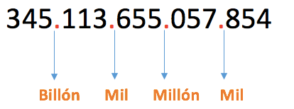

Trescientos cuarenta y cinco **billones**ciento trece **mil** seiscientos cincuenta y cinco **millones**cincuenta y siete **mil** ochocientos cincuenta y cuatro

Mira el siguiente video:

<https://youtu.be/xU4zMra2T7A>

(míralo todas las veces que sea necesario para que puedas entender la lectura de los números grandes)

Ahora te propongo utilizar el método que se muestra en el video para leer el siguiente número. Coloca los puntos en los lugares correspondientes como se muestra en el video y escribe su nombre.

345456987987987659

Escribe el nombre del número

………………………………………………………………………………………………………………………………………………………………………………………………………………………………………………………………………………………………………………………………………………………………………………………………………………………………………

Actividad

1. **Escribe con números (no olvides de ponerle los**

**puntos cada 3 cifras):**

-       Tres **millones** cuatrocientos cincuenta y

cinco **mil** doscientos sesenta y cuatro

-       Cincuenta y siete **millones** trescientos treinta y siete **mil**

ciento noventa y cinco

-       Dos **billones** trescientos cincuenta **mil** **millones** doscientos veintiún **mil** seiscientos catorce

-       Trescientos ochenta **mil** ciento diecinueve **millones** cuatrocientos veintisiete **mil** quinientos cincuenta y cinco

1. **Escribe con letras:**

-       134.234.756 …………………………………………………………………..

…………………………………………………………………………………….

-       23.345.243.231…………………………………………………………………

……………………………………………………………………………………….

-       198.834.050.013………………………………………………………………..

………………………………………………………………………………………

-       340.134.900.009.560 …………………………………………………………..

……………………………………………………………………………………….

-       132.430.004.000.156 …………………………………………………………..

……………………………………………………………………………………….